程序设计实习大作业报告

1. **程序功能介绍：**

市面上的背单词软件一般都会自动为你设置一套背单词的清单，可是很多时候里面的单词你并不感兴趣。所以我们希望有这样一个软件能由我们自己完全自主地来维护一份背单词清单，并通过程序的设计，记录熟练度、例句等辅助记忆，帮助用户更高效，更有自驱力地背单词。

此程序有一定基础的英语学习者提供了自由度极高的单词辅助记忆功能。用户可以自主添加单词、单词释义、单词例句、单词笔记。程序提供单词复习功能，并且用户可以根据自己的情况在复习单词的时候收藏修改相应例句或者笔记，提供更加方便的背记体验。

此外，程序还实现了内置的Wordle小游戏，让用户还能在游戏中学习和巩固英语。

1. **项目模块与类设计细节**

项目根据需求设计以下9个模块：添加单词界面模块、复习单词界面模块、主界面模块、词库主界面模块、熟词词库界面模块、生词词库界面模块、句库界面模块、笔记界面模块、Wordle模块。

项目更具模块和需求划分，基于Qt类设计了能够满足自身模块需求的类，其设计细节如下：

**Class AddingWidget : public QWidget**

//这个是添加界面模块，可以供用户自定义单词、意思、例句、笔记，然后添加。

//此模块包含关键对象如下

myLabelButton* adding_btn;

QLineEdit* word_edit; //输入单词

QLineEdit* mean_edit; //输入释义

QTextEdit* sentence_edit; //输入例句

QTextEdit* note_edit; //输入笔记

CardSet* cardSetP; //添加的卡牌对象

**Class BasicButton : public myButton**

//词库主界面的四个按键，基于myButton的功能上，增加了对鼠标进入做出反应

//模块包含关键对象如下：

QLabel *leftIcon, *rightIcon; //左右侧图标

QLabel* mainContent; //主要内容

//关键函数

Void enterEvent(QEnterEvent* e);

Void leaveEvent(QEvent* e);

Void ResizeObject(QLabel* obj, QSize size); //调整对象大小

Void MoveObject(QLabel* obj, QPoint point);//移动对象

**Class Calendar : public QWidget**

//主界面中的日历

//模块主要对象如下

QLabel* label_date; //日历日期

QWidget* icon; //日历图标

//主要函数

QString GetDate();//获取当前时间

**Class Card**

//一个卡片对象，包含单词，单词释义，单词例句，单词笔记四个主要对象

QString* word;

QString* meaning;

QString* sentence;

QString* note;

Int masterLevel; //单词熟练度

Bool sentence_collected; //例句是否被收藏

Bool note_collected; //笔记是否被收藏

**Class CardSet : public QObject**

//卡片集合

QVector<Card*> cardSet;

//主要方法

QVector<Card*> GetSentenceCollected Cards();

QVector<Card*> GetNoteCollectedCards();

QVector<Card*> GetMasteredCards();

QVector<Card*> GetUnmasterdCards();

QVector<Card*> GetAllCards();

**Class MainWidget : public QWidget**

//主界面模块

//主要对象如下：

myLabelButton* wordSet_btn; //按下就会调出词库主界面

myLabelButton* addNew_btn; //按下就会调出添加新单词界面

myLabelButton* review_btn; //按下就会调出复习界面

Calendar* calendar;

**Class MainWindow : public QMainWindow**

//一个空界面，是所有界面的父类

//主要对象

MainWidget* main_widget; //主界面对象

WordSetWidget* wordSet_widget; //词库主界面

AddingWidget* adding_widget; //添加词汇界面

ReviewWidget* review_widget; //复习词汇界面

CardSet* cardSetP;

NewWordWidget* newWordWidget; //词库中生词界面

OldWordWidget* oldWordWidget; //词库中熟词界面

SentenceWidget* sentenceWidget; //词库中收藏的例句界面

NoteWidget* noteWidget; //词库中收藏的笔记界面

MyBackground* background_widget; //背景图片界面

**Class MyBackGround : public QWidget**

//背景图片界面

//主要函数

MyBackGround(QWidget* parent, QString background); //构造函数，里面有背景图片路径

Void SetBlurEffect(int k); //设置背景模糊

**Class myButton : public QWidget**

//按键基类，能接收鼠标点击事件，发送clicked信号，同时支持设置颜色和透明度以及设置边框

//主要内容

Int r,g,b; //背景RGB值

Int transparentValue; //背景透明度

Qreal xRadius, yRadius; //边框圆角尺寸

QPointF mousePos; //用来检测鼠标松开时候的位置是不是上次鼠标按下的位置

//主要函数或事件

Void paintEvent(QPaintEvent* e);

Void mousePressEvent(QMouseEvent* e);

Void mouseReleaseEvent(QMouseEvent* e);

//信号

Void clicked();

**Class MyFile**

//读写文件

Static void WriteFile(CardSet* cs);

Static CardSet* ReadFile();

Static QString filePath;

**Class MyFont**

//设置字体

Static QFont font; //雅黑15字体

**Class myLabelButton : public myButton**

//能够显示名字的myButton

**Class myLineEdit : public QWidget**

//能够开关修改的lineEdit，主要用于在复习词汇的时候，修改添加的用途

//主要内容如下

QCheckBox* edit; //用来判断是否能够修改lineEdit中的内容

QLineEdit* lineEdit;

**Class MySubWidget : public QWidget**

//作为词汇库中四个子界面（生词库，熟词库，例句，笔记）的基类

//主要内容如下：

QLabel* title; //标题

QScrollArea* scorll; //滚动界面

CardSet* p;

Int kind; //用来表示四个子界面类型，如果是2则是熟词库，3则是生词库，4则是例句，5则是笔记

//主要函数

Refresh(); //刷新Scroll中的内容

**Class MyTextEdit : public QWidget**

//能够开关修改和收藏的TextEdit，主要用来在复习的时候能够修改笔记和例句，同时收藏喜欢的例句和笔记

//主要对象如下：

QCheckBox* edit; //编辑与否

QCheckBox* collect; //收藏与否

QTextEdit* textEdit;

**Class NewWordWidget : public MySubWidget**

//生词本界面

**Class NoteWidget : public MySubWidget**

//笔记界面

**Class OldWordWidget : public MySubWidget**

//熟词界面

**Class ReviewWidget : public QWidget**

//复习单词界面

//复习单词界面加载已经存储的单词，刚开始的时候隐藏单词的释义、例句和笔记，在选择了自己对这个单词的理解程度之后，显示释义、例句、笔记，用户可以在这个手对释义、例句、笔记进行修改，在点击“下一个”之后会自动修改对应例句笔记和释义

//主要内容如下：

myLineEdit* mean_edit;

myTextEdit* sentence_edit;

myTextEdit* note_edit;

myLabelButton *recognize, *notSure, *forget, *nextWord, *nextWord2, *gotWro, *ReachEnd; //重要交互按钮

QLabel* final;//没有生词的时候显示

**Class SentenceWidget : public MySubWidget**

//例句界面

**Class TextSection : public QWidget**

//显示在例句和笔记中滚动条部分的内容

//主要内容

QTextEdit* text;

Card* p;

**Class TextWidget : public QWidget**

//包含很多TextSection，最后将包含的TextSection一起显示在滚动条中

//主要包含

QVector<TextSection*> widgetSet;

QVector<Card*> tmp;

CardSet* p;

//主要方法

Void refresh(); //刷新滚动条中的内容

**Class WordSection : public QWidget**

//显示生词本和熟词本的内容

//主要内容

QLabel* text;

Card* p;

**Class WordSetWidget : public QWidget**

//词库主界面

//主要内容

BasicButton* learned_btn; //点击按键就会调用熟词界面

BasicButton* newWord_btn; //点击按键就会调用生词界面

BasicButton* sentence_btn; //点击按键就会调用收藏的例句界面

BasicButton* notes_btn; //点击按键就会调用笔记界面

**Class WordWIdget : public QWidget**

//包含很多WordSection，最后将包含的WordSection一起显示在滚动条中

//主要包含

QVector<WordSection*> widgetSet;

QVector<Card*> tmp;

CardSet* p;

//主要方法

Void refresh(); //刷新滚动条中的内容

**Class Wordle: public QWidget**

//包含一个Game内部类，用于辅助Wordle游戏的实现

//主要成员

QVector<myLabelButton*> char_btns; // 26个字母的按钮

QVector<QVector<myLabelButton*> > letterboxes; // 5*6的猜单词格子

class Game;

Game中主要包含

char now_word [6];

QStringList target_list;

QStringList possible_list;

QString target;

//主要方法

// 每次猜单词的结果记录和反馈

Game::guess(QVector<QVector<myLabelButton*> > letterboxes,

QVector<myLabelButton*> btns)

1. **各部分详细介绍**
2. 主界面

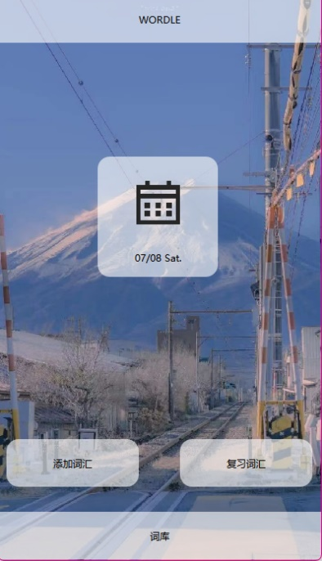

上下左右四个方向的按键分别链接到“Wordle”、“添加词汇”、“词库”、“复习词汇”四个板块。模块之间以流畅的动画来转换，为用户提供流畅舒适的使用体验。

1. Wordle

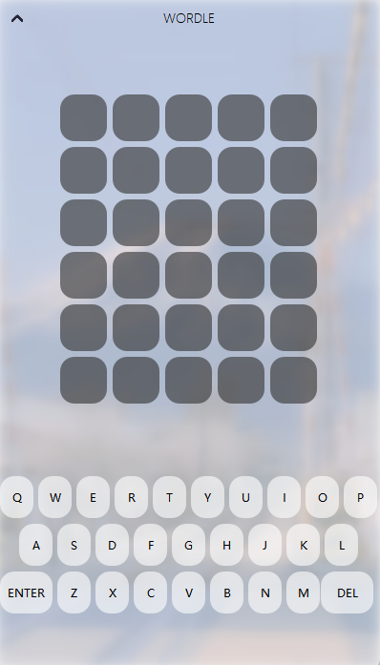

延续经典的Wordle游戏设计，每次共有六次尝试机会，玩家需要在六次尝试之内猜出一个五个字母的单词。每次猜完，会根据字母是否存在于目标单词中，以及其位置是否正确来给出提示。若该字母不存在于目标单词，则该字母变为黑色；若该字母出现于目标单词，但位置不正确，则为黄色；若字母出现于目标单词而且位置不正确，该字母则变为绿色。

玩家每次给出的五个字母必须能组成一个实际存在的单词，否则将提示Word not found。正确猜出单词则会有恭喜的提示，并可以继续进行下一场游戏。

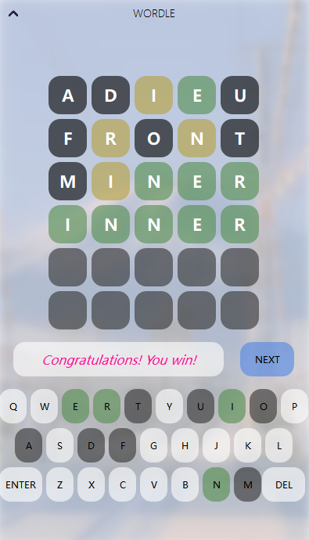

1. 添加词汇

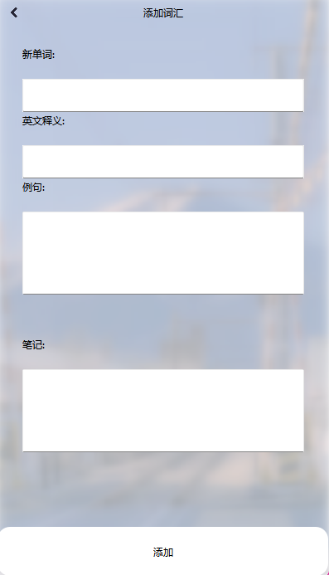

可以手动添加新的单词，自主添加释义、例句和笔记，给予用户最大程度的自由，让用户随时都能背自己感兴趣的单词。

1. 词库

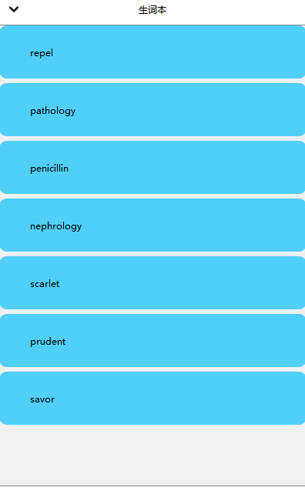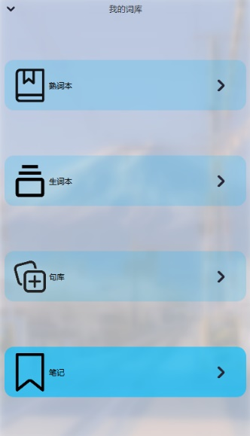

包含熟词本、生词本、句库、笔记等四个子界面，为用户提供了目前记录的单词的全面的视角，能随时查看温习。

1. 复习单词中主要有三个交互按钮，根据选择的不同会不同程度地影响单词的熟练度。

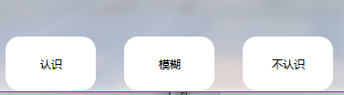

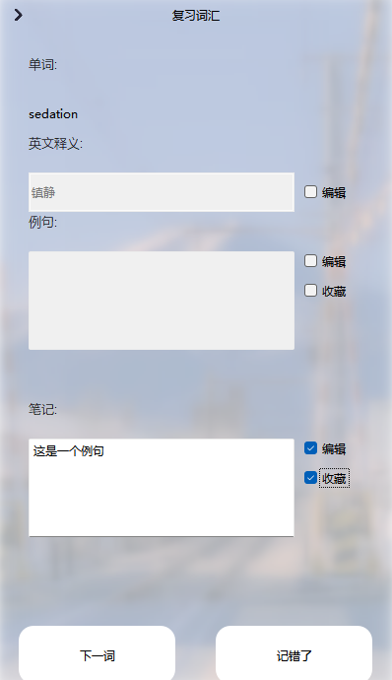

之后可以编辑例句、笔记以及收藏，或者继续复习下一个单词。

1. **分工情况**

卿敬凡：任务分发，主界面，添加单词界面，复习界面，词库主界面，单词对象的编写(addingWidget对象、BasicButton对象、Calendar对象、mainWidget对象、myBackground对象、mybutton对象、myFont对象、myLabelButton对象、myLineEdit对象、WordSetWidget对象)

董泽锴：词库主界面中四个主界面的功能编写（生词本newWordWIdget、熟词本oldWordWidget、例句库SentenceWidget、笔记库NoteWIdget以及相应的父类对象）

徐元桢：报告撰写，Card和CardSet对象编写，文件存取对象（MyFile），内置的Wordle的界面和功能实现的编写。

**五、总结与反思**

本项目主要关注于界面对象的设计，在构建自己的对象继承关系中不断摸索，对项目总体的构建和框架构建有了更深的理解。

同时在小组合作中发现，不同模块任务的分发应该先定好端口类型，提供userInterface，以及相关基类的描述，这样既能让小组成员不迷糊，也提高了程序的可拓展性。